ISOLASI DAN IDENTIFIKASI JAMUR ENTOMOPATOGEN SEBAGAI KANDIDAT BIOINSEKTISIDA LALAT RUMAH
(Musca domestica)

Nofita Septiana¹, Emantis Rosa²,
Christina Nugroho Ekowati², Tundjung Tripeni Handayani²

¹Mahasiswa Jurusan Biologi FMIPA Universitas Lampung
²Dosen Jurusan Biologi FMIPA Universitas Lampung
Email: nofitaseptiana@gmail.com

Abstract
House flies (M. domestica) are mechanical vectors of various diseases by microbial pathogens including Salmonella which causes typhoid fever, Shigella causes dysentery, and E. coli causes diarrhea. Generally, controlling M. domestica uses synthetic insecticides, but it causes resistance and has a negative impact on the environment. Therefore, there is a need for alternative control, namely biological control using entomopathogenic fungal isolates as bioinsecticides. This study begins with the isolation of entomopathogenic fungi using the moist chamber method with fly house larvae as insect bait. Fungus that grow on larvae are cultured and purified on PDA medium and then identified. Identification was carried out through macroscopic observations including colony color and diameter and microscopic observations including conidia, conidiophores, hyphae, vesicles, fialids, and leg cells. The results of isolation and identification obtained five types of isolates, namely Aspergillus sp. 1, Aspergillus sp. 2, Geotrichum sp., Penicillium sp., and Aspergillus sp. 3.
Keywords: entomopatogenic fungi, identification, isolation, M. domestica

Abstrak
Lalat rumah (M. domestica) merupakan vektor mekanik berbagai penyakit oleh mikroba patogen antara lain Salmonella penyebab demam tifoid, Shigella penyebab disentri, dan E. coli penyebab diare. Pengendalian M. domestica umumnya menggunakan insektisida sintetis, namun menimbulkan resistensi dan berdampak buruk bagi lingkungan. Oleh karena itu, perlu dilakukan pengendalian alternatif berupa pengendalian biologi menggunakan isolat jamur entomopatogen sebagai bioinsektisida. Penelitian ini diawali dengan isolasi jamur entomopatogen menggunakan metode moist chamber dengan larva M. domestica sebagai serangga pancingan. Jamur yang tumbuh pada larva dikultur dan dimurnikan pada media PDA lalu diidentifikasi. Identifikasi dilakukan melalui pengamatan makroskopis meliputi warna dan diameter koloni dan pengamatan mikroskopis meliputi struktur konidia, konidiofor, hifa, vesikula, fialid, dan sel kaki. Hasil isolasi dan identifikasi diperoleh lima jenis isolat yaitu Aspergillus sp. 1, Aspergillus sp. 2, Geotrichum sp., Penicillium sp., dan Aspergillus sp. 3.
Kata kunci: identifikasi, isolasi, jamur entomopatogen, M. domestica
PENDAHULUAN
Lalat rumah (Musca domestica) memiliki kisaran tempat hidup yang luas (Putri, 2018). M. domestica mempunyai siklus hidup singkat dan daya reproduksi tinggi sehingga populasinya dapat meningkat dengan pesat (Astuti dan Pradani, 2010). Tingginya jumlah populasi M. domestica dapat mempengaruhi higienitas dan nilai estetika lingkungan (Masyhuda, dkk., 2017). Hal ini karena M. domestica berperan sebagai vektor mekanik lebih dari 100 penyakit yang disebabkan oleh mikroba patogen diantaranya Salmonella, Shigella, Campylobacter, Escherichia, Enterococcus, Chlamydia. Penyakit yang umum ditimbulkan yaitu demam tifoid, diare, dan disentri (Scott, dkk., 2014). Oleh sebab itu, perlu dilakukan pengendalian populasi M. domestica untuk mencegah penyebaran penyakit. Pengendalian yang umum dilakukan secara kimiawi dengan insektisida sintetis, namun penggunaan bahan kimia dalam dosis tertentu dapat menimbulkan resistensi dan menyisakan residu yang mencemari lingkungan (Ahmad, dkk., 2015; Kustiati, dkk., 2016).

Berdasarkan informasi tersebut, perlu dilakukan pengendalian alternatif berupa pengendalian biologi yang tidak menimbulkan resistensi dan ramah lingkungan. Dalam prosesnya, dapat memanfaatkan agen hayati berupa jamur entomopatogen (Reddy, dkk., 2016). Jamur entomopatogen yang umum digunakan yaitu Bauveria bassiana (Utami, dkk., 2014; Prayogo, 2017), Metarhizium anisopliae (Trizelia, 2015) , Verticilllium (Dayanti, dkk 2018). Hasil penelitian Yunizar, dkk., (2018) penggunaan M. anisopliae isolat dari Orytes rhinoceros dapat mengendalikan M. domestica 50%. Oleh karena itu, perlu eksplorasi isolat jamur entomopatogen yang berasal dari M. domestica yang berpotensi dapat mengendalikan populasi M. domestica.

BAHAN DAN METODE
Penelitian ini dilaksanakan di Laboratorium Mikrobiologi Jurusan Biologi, Fakultas Matematika dan Ilmu Pengetahuan Alam, Universitas Lampung. Bahan yang digunakan yaitu larva M. domestica, alkohol 70%, spritus, media Potato Dextrose Agar (PDA), dan antibiotik kloramfenikol.

Isolasi dan Identifikasi Jamur Entomopatogen
Isolasi jamur dilakukan dengan metode Moist chamber dengan cara larva M. domestica yang telah mati diletakkan di atas tisu basah dalam cawan steril (Gambar 1) kemudian diinkubasi selama 7 hari pada suhu 25-28ºC (Permadi dkk., 2018). Jamur yang tumbuh dikultur pada media PDA selama 3 hari (Gambar 2).

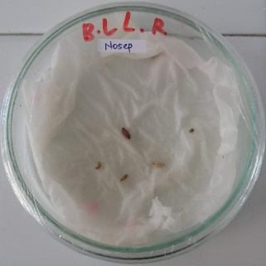
b
a
Gambar 1. Metode Moist chamber: a. Larva M. domestica berjamur, b. tisu basah

b
a
Gambar 2.Kultur jamur pada media PDA:
a. larva M.domestica, b. koloni jamur

Isolat yang tumbuh pada PDA kemudian dimurnikan. Isolat murni diidentifikasi secara makroskopis dan mikroskopis. Pengamatan makroskopis meliputi warna dan diameter koloni umur 5 hari. Pengamatan mikroskopis melalui teknik slide culture yang diinkubasi selama 48 jam pada suhu 25-28ºC (Sundari, 2012). Pengamatan meliputi struktur konidia, konidiofor, ada tidaknya sekat pada hifa, vesikula, fialid, dan ada tidaknya sel kaki (Barnett dan Hunter, 1998).

HASIL DAN PEMBAHASAN
Berdasarkan hasil isolasi, diperoleh lima isolat jamur entomopatogen dengan kode IL1, IL2, IL3, IL4, dan IL5 yang ditampilkan pada gambar berikut ini.

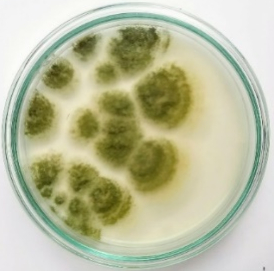
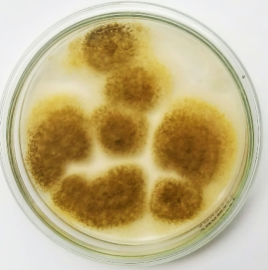

Isolat IL1 Isolat IL2
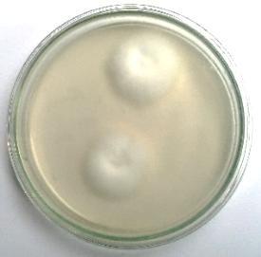
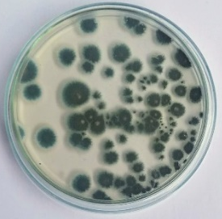

Isolat IL3 Isolat IL4
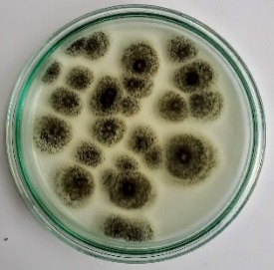

Isolat IL5
Gambar 3. Pengamatan koloni isolat jamur entomopatogen,

Berdasarkan hasil pengamatan makroskopis, warna koloni isolat IL1 yaitu kuning kecokelatan. Bentuk koloninya tersebar pada cawan berisi media PDA. Isolat IL2 memiliki koloni berwarna hijau dengan bagian tepi kekuningan. Semakin tua umur koloni jamur, maka warnanya semakin hijau gelap. Isolat IL3 memiliki ciri-ciri maksrokopis yaitu koloni terdiri atas filamen-filamen berwarna putih seperti kapas dengan tepi yang halus dan rata. Isolat IL4 koloninya berwarna hijau ke abu-abuan dengan bagian tepi berwarna putih. Isolat IL5 berwarna hitam dengan bagian tepi berwarna putih. Permukaan koloninya kasar dan menyebar pada media PDA (Gambar 3).
Diameter koloni kelima isolat jamur entomopatogen diukur pada umur 5 hari (Tabel 1).
Tabel 1. Diameter koloni isolat jamur entomopatogen umur 5 hari.
Kode Isolat | Diameter koloni (mm)
IL1 | 32
IL2 | 28
IL3 | 28
IL4 | 10
IL5 | 20

Kelima isolat jamur diamati secara mikroskopis melalui teknik slide culture. Morfologi mikroskopis isolat IL1 ditampilkan pada Gambar 4.
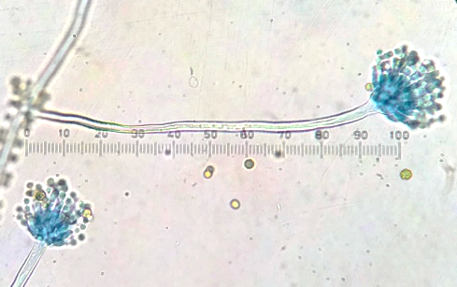
a
b
c

d
e

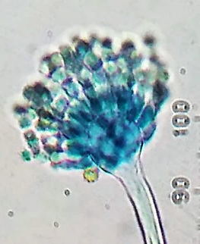
2,5 µm
Perbesaran 40x
c
e
e

Gambar 4. Isolat IL1: a. hifa,
b. konidiofor, c. vesikula, d. sel kaki, e. konidia.

Berdasarkan gambar diatas, isolat IL1 memiliki hifa yang bersekat dengan diameter 7,5 µm. Konidiofornya hialin, tegak dan sederhana dengan panjang konidiofor 250 µm. Pada bagian atas konidiofor terdapat vesikula berbentuk semi bulat seperti gada dengan ukuran 22,5x17,5 µm. Puncak konidiofornya dikelilingi oleh fialid berbentuk labu yang menempel pada vesikula. Konidianya bulat berantai pada ujung fialid tunggal, ukuran konidianya 6,25 µm.

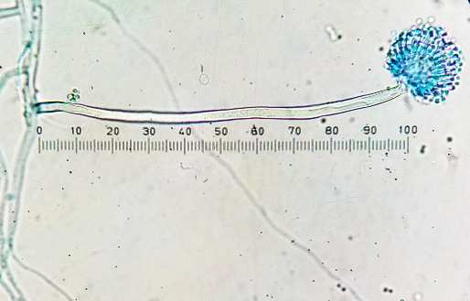
a
c
b
e

d
2,5 µm
Perbesaran 40x

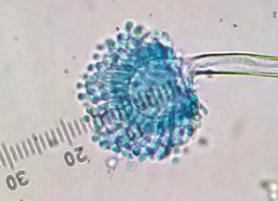
e
c
f

Gambar 5. Isolat IL2: a. hifa, b. konidiofor, c. vesikula, d. sel kaki, e. konidia, f. fialid.

Berdasarkan Gambar 5, dapat diketahui bahwa isolat IL2 memiliki ciri-ciri yaitu hifa bersekat dengan diameter 7,5 µm. Panjang kondiofornya 275 µm, strukturnya tegak dan sederhana. Pada puncak konidiofor terdapat fialid tunggal yang menempel pada vesikula. Vesikula berbentuk oval dengan diameter 25x20 µm. Ukuran konidianya 5 µm dengan bentuk bulat berantai pada ujung fialid berbentuk labu (Gambar 5).

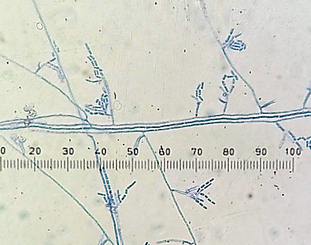
b
a

2,5 µm
Perbesaran 40x

Gambar 6. Isolat IL3: a. hifa, b. konidia,

Isolat IL3 terdiri atas hifa hialin yang bersekat-sekat dan tidak memiliki konidiofor. Konidia (arthospora) berbentuk silinder pendek atau menyerupai batang dengan ujung bersekat membentuk rantai, ukuran konidanya 5 µm (Gambar 6).
a
2,5 µm
e
d
b
c
b
Perbesaran 40x
a
Gambar 7. Isolat IL4: a. konidia, b. fialid, c. hifa, d. metula, e. konidiofor.
Hasil pengamatan IL4, diketahui bahwa isolat IL4 memiliki struktur morfologi sepeti brush. Konidianya bulat silinder dengan diameter 2,5 µm. Konidia membentuk untaian rantai dan berada pada ujung fialid tunggal. Terdapat percabangan metula yang menyokong fialid berbentuk labu. Konidiofornya tegak dan bercabang. Panjang konidiofornya yaitu 22,5-27,5 µm.
b
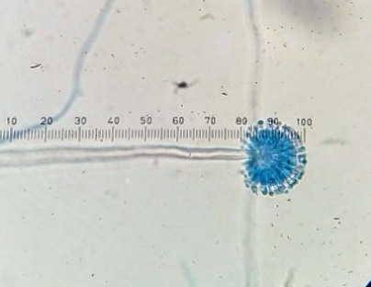

d
c
2,5 µm
Perbesaran 40x
a

Gambar 8. Isolat IL3: a. konidiofor, b. konidia, c. vesikula, d. fialid.

Aspergillus sp. 3 memiliki hifa hialin dan tidak bersekat. Konidiofor Aspergillus sp. 3 tegak dan sederhana, panjangnya 255 µm. Vesikulanya berbentuk bulat dengan diameter 20 µm yang dikelilingi oleh fialid berbentuk gada tunggal. Konidia berada di ujung fialid berbentuk bulat (Gambar 15). Hasil identifikasi disajikan pada Tabel 3.

Tabel 3. Karakter isolat jamur entomopatogen hasil identifikasi
Kode Isolat | Struktur konidia | Konidofor | Hifa | Vesikel | Fialid | Sel kaki | Kesimpulan
IL1 | Bulat (globose) | Tegak, sederhana | Bersekat | Semi bulat | Tunggal | Ada | Aspergillus sp. 1
IL2 | Bulat (globose) | Tegak, sederhana | Bersekat | Oval | Tunggal | Ada | Aspergillus sp. 2
IL3 | Silinder pendek | Tidak ada | Bersekat | Tak ada | Tak ada | Tak ada | Geotrichum sp.
1L4 | Bulat (globose) | Bercabang | Bersekat | Tak ada | Tunggal | Tak ada | Penicillium sp.
1L5 | Bulat (globose) | Tegak, sederhana | Bersekat | Bulat | Tunggal | Ada | Aspergillus sp. 1

KESIMPULAN DAN SARAN
Berdasarkan hasil identifikasi, diperoleh 5 jenis isolat jamur entomopatogen yaitu Aspergillus sp. 1, Aspergillus sp. 2, Geotrichum sp., Penicillium sp., dan Aspergillus sp. 3

Perlu dilakukannya uji lanjutan untuk mengentahui efektivitas isolat jamur sebagai kandidat bioinsektisida M. domestica.

DAFTAR PUSTAKA

Ahmad, Intan., dkk. 2015. Resistensi lalat rumah, Musca domestica Linnaeus (Diptera: Muscidae) dari Empat Kota di Indonesia terhadap Permetrin dan Propoksur. Jurnal Entomologi Indonesia.12 (3): 123–128.
Astuti , E.P., F. Y. Pradani. 2010. Pertumbuhan dan Reproduksi Lalat Musca domestica pada Berbagai Media Perkembangbiakan. Jurnal Aspirator. 2 (1) :11-16.
Barnett dan B.B Hunter. 1998. Ilustrated Genera of Imperfect Fungi. 4th Edition. Macmillian Publishing Company. New York.
Dayanti, A.K., S. A Yunus, dan D. Subositi. 2018. First record of entomopathogenic fungi on autumn leaf Caterpillar (Doleschallia bisaltide). IOP Conference Series: Earth and Environmental Science. 142: 1-5.
Kustiati., M. I. Tan., S. Yusmaniar., T. B. Ambaringun. I. Ahmad. 2016. Monitoring Permethrin and Imicacloprid Resistance in Indonesia House Fly Musca domestica L (Diptera: Muscidae). Journal of Entomology. 13 (1-2): 40-47.
Masyhuda, R. Hestiningsih, R. Rahadian. 2017. Survei Kepadatan Lalat di
Tempat Pembuangan Akhir (TPA) Sampah Jatibarang Tahun 2017. Jurnal Kesehatan Masyarakat. 5 (4): 560-569.
Prayogo, Yusmani. 2017. Perbandingan Metode Aplikasi Jamur Entomopatogen Bauveria bassiana untuk Pengendalian Cylas formicarius (Coleoptera: Curculionidae). Jurnal Hama dan Penyakit Tumbuhan Tropica. 17 (1): 84-95.
Putri, Y.P. 2018. Identifikasi Bakteri pada Tubuh Lalat Rumah (M. domestica) di Tempat Pembuangan AKhir Sampah (TPA) dan Pasar. Jurnal Biota. 4 (1): 29-35.
Reddy, Gadi V.P., F.B. Antwi., G. Shreshta., T. Kuriwada. 2016. Evaluation of Toxicity of Biorational Insecticides Against Larvae of the Alfalfa Weevil. Toxicity Reports. 3 : 473-480.
Scott J, Warren W, Beukeboom L. 2014. Genome of The House Fly, Musca
domestica L., a Global Vector of Diseases with Adaptations to Aseptic Environment. Biomed Central. 15: 466.
Sundari. 2012. Suatu Model Pengembangan Media Pembelajaran Slide Culture untuk Pengamatan Struktur Mikroskopis Kapang pada Matakuliah Mycologi. Jurnal Bioedukasi. 1 (1): 39-47.
Utami, R. S., Insnawati., R. Ambarwati. 2014. Eksplorasi dan Karakterisasi Cendawan Entomopatogen Beauveria bassiana dari Kabupaten Malang dan Magetan. LenteraBio. 3 (1): 59-66.
Wangge, E.S.A., D.N. Suprapta, G.N.A. Wirya. 2012. Isolasi dan Identifikasi Jamur Penghasil Mikotoksin Pada Biji Kakao Kering yang Dihasilkan di Flores. Jurnal Agriculture, Science and Biotechnology. 1(1): 39-47.
Yunizar, N., Rahmawati., Kustiati. 2018. Patogenitas Isolat Jamur Entomopatogen Metarhizium anisopliae terhadap Lalat Rumah Musca domestica L. (Diptera: Muscidae). Jurnal Protobiont. Vol. 7(3): 77-82.

